

**О внесении изменений в постановление акимата Мангистауской области от 24 ноября 2015 года № 360 "Об утверждении регламента государственной услуги "Выдача разрешения на размещение наружной (визуальной)рекламы на объектах стационарного размещения рекламы в полосе отвода автомобильных дорог общего пользования областного и районного значения"**

***Утративший силу***

Постановление акимата Мангистауской области от 22 июня 2016 года № 186. Зарегистрировано Департаментом юстиции Мангистауской области от 27 июля 2016 года № 3097. Утратило силу постановлением акимата Мангистауской области от 20 февраля 2020 года № 21

      Сноска. Утратило силу постановлением акимата Мангистауской области от 20.02.2020 № 21 (вводится в действие по истечении десяти календарных дней после дня его первого официального опубликования).  
      Примечание РЦПИ.  
      В тексте документа сохранена пунктуация и орфография оригинала.

      В соответствии с законами Республики Казахстан от 23 января 2001 года "О местном государственном управлении и самоуправлении в Республике Казахстан" и от 17 ноября 2015 года "О внесении изменений и дополнений в некоторые законодательные акты Республики Казахстан по вопросам оказания государственных услуг" акимат области ПОСТАНОВЛЯЕТ:

      1. Внести в постановление акимата Мангистауской области от 24 ноября 2015 года № 360 "Об утверждении регламента государственной услуги "Выдача разрешения на размещение наружной (визуальной) рекламы на объектах стационарного размещения рекламы в полосе отвода автомобильных дорог общего пользования областного и районного значения" (зарегистрировано в Реестре государственной регистрации нормативных правовых актов за № 2924, опубликовано 26 января 2016 года в информационно – правовой системе "Әділет") следующие изменения:

      в регламенте государственной услуги "Выдача разрешения на размещение наружной (визуальной) рекламы на объектах стационарного размещения рекламы в полосе отвода автомобильных дорог общего пользования областного и районного значения":

      подпункт 1) пункта 2 изложить в следующей редакции:

      "1) Некоммерческое акционерное общество "Государственная корпорация "Правительство для граждан" (далее – Государственная корпорация);";

      пункт 9 изложить в следующей редакции:

      "9. Для получения государственной услуги услугополучатель (либо его представитель по доверенности) представляет в Государственную корпорацию необходимые документы, указанные в пункте 9 Стандарта.

      Сведения о документах, удостоверяющих личность услугополучателя, являющиеся государственными электронными информационными ресурсами, работник Госудраственной корпорации получает посредством информационной системы мониторинга оказания государственных услуг из соответствующих государственных информационных систем в форме электронных данных, подписанные электронно-цифровой подписью – 15 минут.

      Работник Госудраственной корпорации сверяет подлинность оригиналов документов со сведениями, представленными из государственных информационных систем государственных органов, после чего возвращает оригиналы услугополучателю.";

      пункт 11 изложить в следующей редакции:

      "11. Выдача результата оказания государственной услуги услугополучателю осуществляется работником Государственной корпорации посредством "безбарьерного обслуживания" на основании расписки, в указанный в ней срок, при личном посещении под роспись и по предъявлению документа, удостоверяющего личность или доверенности.";

      пункт 12 изложить в следующей редакции:

      12. В случаях, когда услугополучатель не обратился за результатом услуги в указанный срок, Государственная корпорация обеспечивает его хранение в течение одного месяца, после чего передает их услугодателю для дальнейшего хранения.";

      пункт 15 изложить в следующей редакции:

      "15. Подробное описание последовательности процедур (действий), взаимодействий структурных подразделений (работников) услугодателя в процессе оказания государственной услуги, а также описание порядка взаимодействия с иными услугодателями и (или) Государственной корпорацией и порядка использования информационных систем в процессе оказания государственной услуги отражается в справочнике бизнес-процессов оказания государственной услуги согласно приложению 2 к настоящему Регламенту. Справочник бизнес-процессов оказания государственной услуги размещается на Портале, интернет – ресурсе услугодателя.";

      приложение 2 к регламенту изложить в новой редакции согласно приложению к настоящему постановлению.

      2. Государственному учреждению "Управление пассажирского транспорта и автомобильных дорог Мангистауской области" обеспечить официальное опубликование данного постановления в информационно-правовой системе "Әділет" и в средствах массовой информации, размещение на интернет-ресурсе акимата Мангистауской области.

      3. Контроль за исполнением настоящего постановления возложить на первого заместителя акима области Алдашева С.Т.

      4. Настоящее постановление вступает в силу со дня государственной регистрации в органах юстиции и вводится в действие по истечении десяти календарных дней после дня его первого официального опубликования.

|  |  |
| --- | --- |
| *Аким области* | *А. Айдарбаев* |

      "СОГЛАСОВАНО"

      Руководитель государственного учреждения

      "Управление пассажирского транспорта и

      автомобильных дорог Мангистауской области"

      Кушербаев А.Б.

      "22" 06 2016 года

|  |  |
| --- | --- |
|  | Приложение к постановлению акимата |
|  | Мангистауской области |
|  | от "22" июня 2016 года |
|  | № 186 |

**Справочник бизнес-процессов оказания государственной услуги "Выдача разрешения на размещение наружной (визуальной) рекламы на объектах стационарного размещения рекламы в полосе отвода автомобильных дорог общего пользования областного и районного значения"**

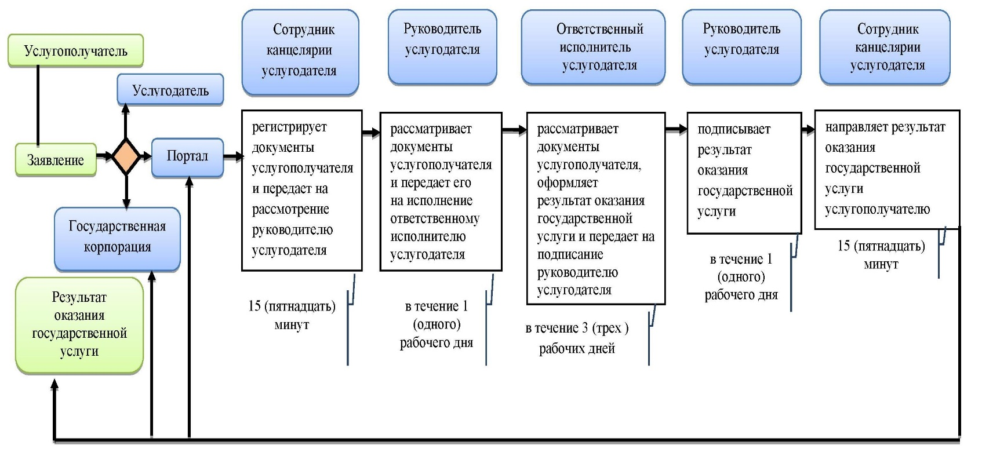

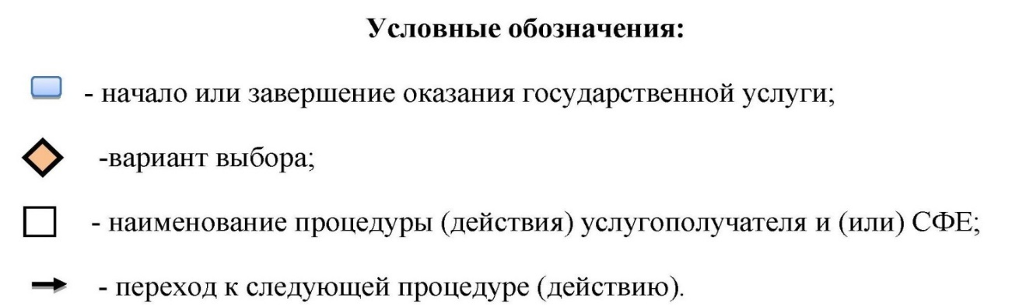

© 2012. РГП на ПХВ «Институт законодательства и правовой информации Республики Казахстан» Министерства юстиции Республики Казахстан